ACTA No. | CCL 02-2022 | FECHA |  | 26 de mayo del 2022
ASUNTO | Reunión del Comité de Convivencia Laboral
LUGAR | Oficina de Excavaciones Correa Mejía S.A.S
HORA DE INICIO | 2:00 pm |  | HORA FINAL |  | 4:00 pm
ASISTENTES | Fabio Andrés Correa Mejia – Principal Representante del Empleador  Lina María Correa Mejia – Suplente Representante del Empleador.  Byron Tumal - Principal Representante de los Trabajadores.  Efrén Giraldo – Suplente Representante de los Trabajadores.
OBJETIVO REUNION | Verificar quejas de acoso laboral del trimestre.

ORDEN DEL DIA / PUNTOS A TRATAR
- Verificación de la asistencia y quórum
- Lectura del Acta Anterior No. CCL01-2022.
- Quejas de acoso laboral
- Capacitación en funciones y responsabilidades del comité

DESARROLLO
- Verificando que existe quórum para deliberación y toma de decisiones, se procede a dar inicio al desarrollo de la reunión.

- Se realiza lectura del acta anterior Nro. CCL 01-2022 con fecha de 24 de febrero de 2022.

- En este trimestre no se presentaron quejas de acoso laboral.

- Realiza capacitación al comité, sobre funciones y responsabilidades del comité:
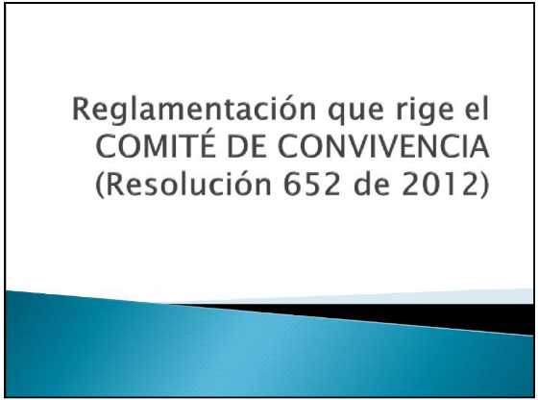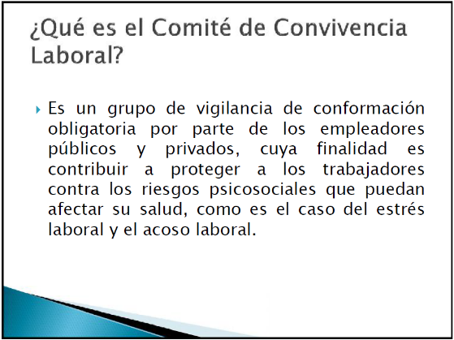

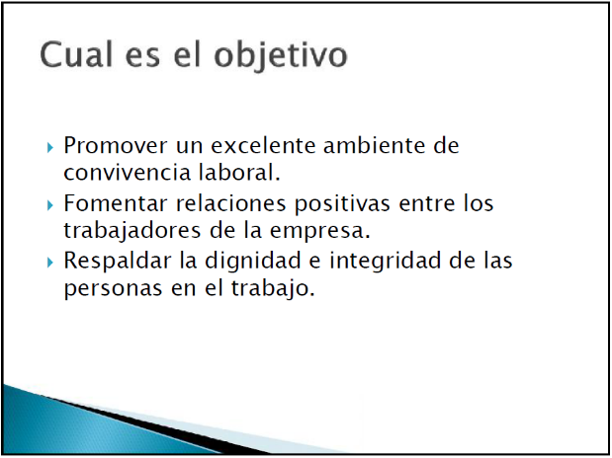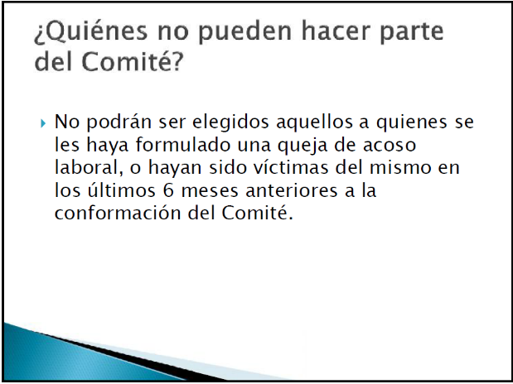
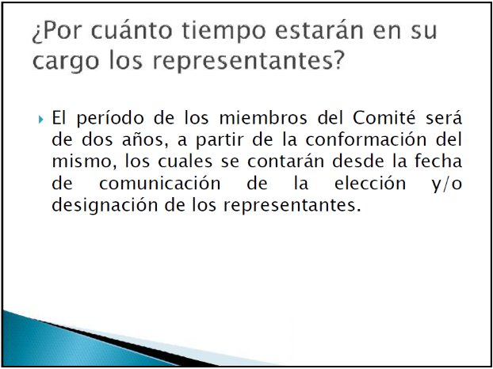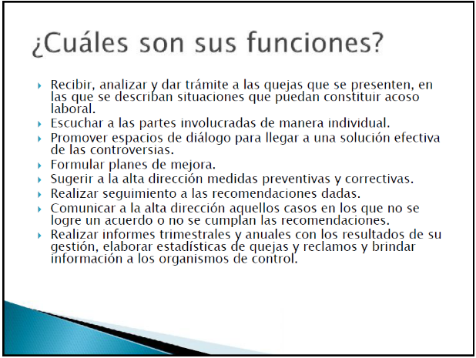

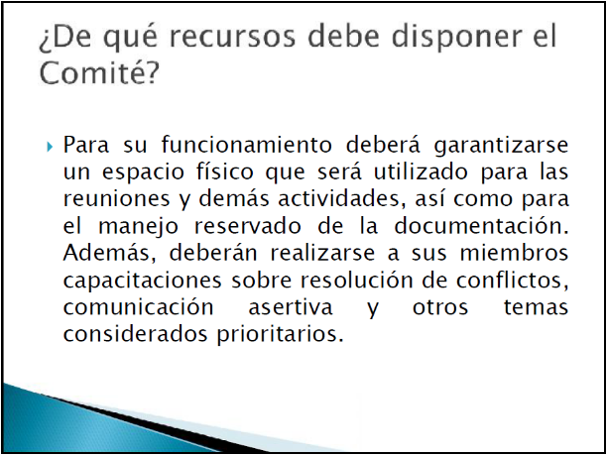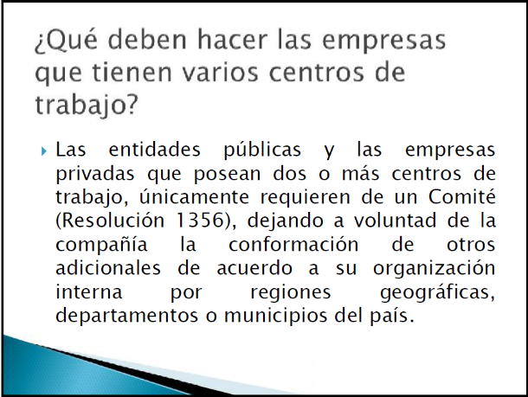

Se convocará próxima reunión para el día 31 de agosto de 2022.

_________________________ __________________________
Fabio Andrés Correa Mejia Lina María Correa Mejia
Principal del Empleador Suplente del Empleador

_________________________ __________________________
Byron Tumal Efrén Giraldo
Principal de los trabajadores Suplente de los trabajadores

